Projet B

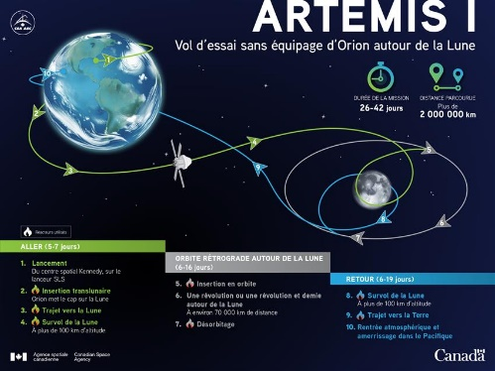NASA

Quoi? Artémis



À qui (ca appartient)? NASA, ESA, ASC…

OÙ? Misson🡪lune🡪mars



Quand? 2022🡪2025

Pourquoi lavoir nommé ainsi? Déesse🡪chasse lune